**De wasmand Corry Hansen**

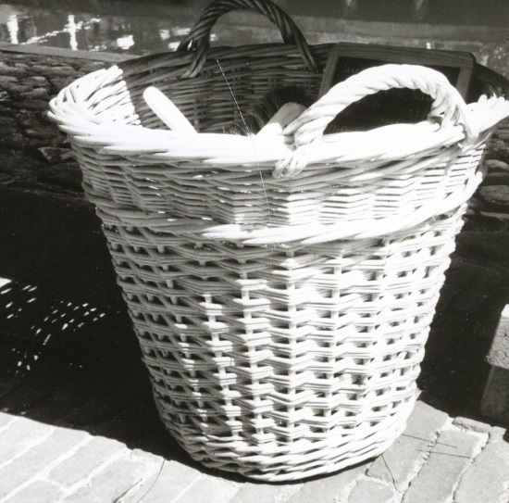

Deze keer plaatsen we de mandbeschrijving van een mooie tenen wasmand in geschilde teen.

De tijd dat de wasmanden nog van wilgenteen of van rotan gevlochten werden, ligt nog niet zover achter ons. De ronde, maar nog meer de rechthoekige wasmand kent iedereen nog wel en ze zijn ook nog wel op internet of in een antiekzaak te koop.

De beschrijving is in de traditionele Hollandse techniek. Wanneer vlechters gewend zijn aan de doorgestoken methode, adviseer ik wel om een voet onder de bodem te vlechten voor een langere levensduur. Het materiaal is niet te zwaar genomen, omdat anders, het gewicht te veel wordt met natte was erin.

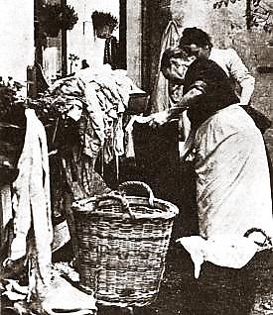

Materiaal: geschilde teen

Bodem: 6 stekken van 40 cm lengte en Ø 8 m

2 soepele staken, van 1.80 mtr. een doorlegger van Ø 8 mm. en een bijsteker van Ø 7mm.

Inslag voor de bodem, restmateriaal of teen Ø 5 mm.

Mand: 27 staken van 1.80 mtr. Ø 7 mm.

Kimtenen: lengte 1.80 mtr. 12 kimtenen van Ø 6 á 7 mm.

12 stuks voor bovenkim en cordon.

inslag: 1 bos teen van 1.40 mtr. lengte en Ø 5 mm. of afgeknipte staken in die dikte.

Oren: 4 beugeltenen van 1.80 mtr. of 2.00 mtr., van Ø 8 mm.

Maten: Bodem Ø 30 cm.

Hoogte mand 50 cm.

Boven diameter 50 cm.

Werkwijze:

Maak een bodem met 6 stekken en een doorlegger en bijsteker, of gebruik doorgestoken stekken. Bij de Hollandse wijze zonder voet zorg je dat de bodem enigszins hol wordt.

De bodem wordt gepaard gevlochten tot de bodem een doorsnede heeft van 30 cm.

Snoei de bodem. Punt 27 staken aan. We plaatsen op een plek waar minder ruimte is tussen de staken een staak minder. Dit om straks te kunnen matten, dat wordt een misstaak genoemd. Plaats de staken en begin een bodemkim met de toppen. Kim anderhalve ronde en draai het vlechtwerk om. Prik de staken goed tegen de bodem aan en breng ze omhoog. Bindt ze samen of leg ze meteen in een hoepel.

Ga door met kimmen en zorg dat de staken goed strak rechtop tegen de bodem blijven, zodat de mand mooi recht omhoog gaat.

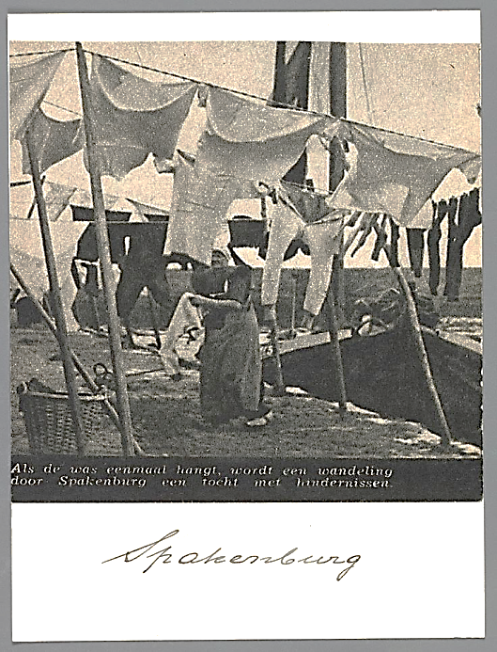Gebruik vooral het klopijzer hiervoor.

Verleng de kimtenen met voeten aan voeten en toppen aan toppen en daarna nog een keer met de voeten. Zodra de toppen hierna dunner worden gebruik je ze verder in een matje.

Vlecht de mand verder in matjes van drie, tot 40 cm hoogte.

Op deze hoogte is de diameter van de mand 45 cm. Klop het vlechtwerk op hoogte.

Hier leg je een cordon. Hiervoor neem je 3 kimtenen. Meet 3 tenen vanaf de voet rondom tot aan de helft van de mand plus tien centimeter. Knip de rest van de toppen eraf en begin met deze toppen in een kim vlechtend tot aan de andere zijde. Hier leg je 3 nieuwe kimtenen bij met de voeten. Vlecht weer verder tot je bij de uiteindes komt. Hier leg je eerste teen naast zijn voorganger naar buiten. De 2e en 3e teen leg je onder zijn voorganger naar buiten op volgorde.

Klop je werk op hoogte. Hierna volgt een halve Hollandse eer. Daarvoor sla je na een ronde vlechten telkens een paar staken over om een nieuwe teen aan te leggen en weer een ronde te vlechten. Tot een hoogte van 47 cm. Dan volgt nog een bovenkim met drie, Voor twee, achter een. Leg voet aan voet en vlecht verder uit.

Hierna volgt de rand van twee achter en drie voor gelegd.

Als laatste plaats je de oren met een handbreedte hoogte aan de mand. Als de mand een bodem heeft met doorgestoken stekken, plaats je eerst een voet onder de bodem voor de oren geplaatst worden.